18 DE MAYO 2022

OBRADOR

REMISIONES # 22501 C al 23750 C

RECIBIO

_______________________

Adriana Soriano

5 DE MAYO 2022

OBRADOR

REMISIONES # 22251 C al 22500 C

SALIDAS OBRADOR # 0001 J al # 00250 J

RECIBIO

___________________

ADRIANA SORIANO

25- ABRIL 2022

OBRADOR

REMISIONES # 020001 C al 021250 C

RECIBIO

_____________________

13 DE ABRIL 2022

OBRADOR

REMISIONES # 18751 C al 20000 C

RECIBIO

__________________________

ADRIANA SORIANO

02 DE ABRIL DE 2022

OBRADOR

REMISIONES DEL # 17501 C al 18750 C

RECIBIO

________________________

Adriana Soriano

02 DE ABRIL 2022

OBRADOR

SE HACE INSTALACION DE UNA IMPRESORA NUEVA PUNTO DE MATRIZ MODELO EPSON LX-350 SERIE Q75Y242220

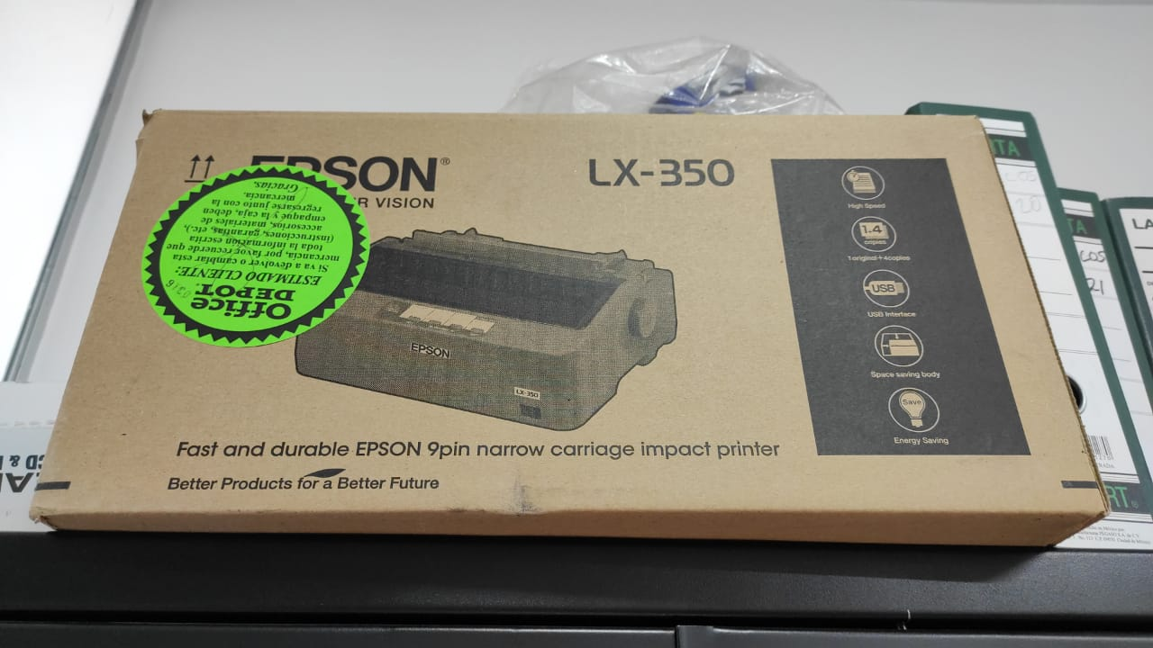

RECIBIO

______________________________

Adriana Soriano

29 DE MARZO 2022

OBRADOR

RECEPCION DE PRODUCTO # 10751 al 11000

REC IBIO

_________________________

ADRIANA SORIANO

19 MARZO 2022

OBRADOR

REMISIONES # 16251 C al 17500 C

RECIBIO

_________________________

Adriana Soriano

11 DE MARZO 2022

OBRADOR

REMISIONES # 015001 C al 016250 C

RECIBIO

______________________

ISABEL BRIONES

26 DE FEBRERO 2022

OBRADOR

REMISIONES # 13751 C al 15000 C

SALIDAS OBRADOR 0751 I al 1000 I

RECIBIO

_________________

ADRIANA SORIANO

12 FEBRERO 2022

OBRADOR

REMISIONES # 12501 C al 13750 C

RECIBIO

_____________________________

ADRIANA SORIANO

05 FEBRERO 2022

OBRADOR

REMISIONES # 11251 C al # 012500 C

RECIBIO

_________________________

Adriana Soriano

1. DE FEBRERO 2022

OBRADOR

NOTAS SALIDAS # 0501 AL # 0750

.

RECIBIO

_____________________

ADRIANA SORIANO

24- ENERO 2022

OBRADOR

REMISIONES # 10001 C al 11250 C

RECIBIO

________________________

ADRIANA SORIANO

14 DE ENERO 2022

OBRADOR

SALIDAS # 0401 I al # 0500 I

RECIBIO

_____________________________

ADRIANA SORIANO

13 DE ENERO 2022

OBRADOR

REMISIONES # 08751 C al 10000C

RECIBIO

___________________________

ADRIANA SORIANO